INDIQUEZ VOS COORDONNEES
Date de la demande : …………………
Nom société : …………………………………………………………………………………………………………
Mme¨, Melle¨, M. ¨ …………………………………………………………………………………………
Téléphone : ……………….…………….. Télécopie : ……………………………………………….
Mail : ……………………………………… Numéro de compte : ………………………………

PRECISEZ LES BESOINS DE VOTRE INSTALLATION

1/ Quelle est la nature de la source ?
¨ Sur bâche en aspiration  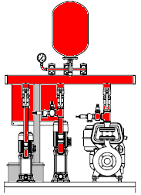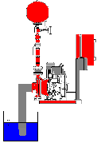  Hauteur en mètre….. | ¨ Sur bâche en charge  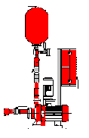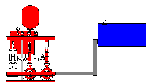  Hauteur en mètre…..
Groupe sans collecteur d’aspiration | Groupe avec collecteur d’aspiration
¨ Autres ………………………………………………………………………………………………………………………………………………………………..…………

2/ Quelles sont les caractéristiques de l’installation
¨ une création | ¨ une rénovation

Tension du réseau électrique et fréquence
¨ 1~230V-50Hz | ¨ 3~230V400V-50Hz | ¨ 3~400V-692V-50Hz
Type de démarrage
¨ Démarrage direct | ¨ Démarrage étoile triangle

Débit demandé en sortie du groupe : (m³/h)
Pression demandé en sortie du groupe : (bars)

Unité | Composants |  | Observation
 | Pompe de service | Débit unitaire : (m3/h) | ¨ Electrique
 |  | Hauteur : (mCE) | ¨ Thermique
 | Pompe Jockey | Débit unitaire : (m3/h) | Toujours électrique
 |  | Hauteur : (mCE) | Toujours électrique
 | Pompe de secours | Débit unitaire : (m3/h) | ¨ Electrique
 |  | Hauteur : (mCE) | ¨ Thermique

3/ Quelle est l’application

¨ R.I.A DN…………………. | ¨ Sprinkler | ¨ hydrant | ¨ Autres

4/ Informations complémentaires : ………………………………………………………………………………………………………………………………………………………………………………………………………………………………………………………………………………………………………………………………………………………………………………………………
………………………………………………………………………………………………………………………………………………………………………………………………

RENVOYEZ CES INFORMATIONS PAR FAX ou par MAIL
Merci pour vos précisions, votre demande sera traitée en priorité.

